UNIVERSIDADE FEDERAL DA BAHIA
ESCOLA POLITÉCNICA
COLEGIADO DO CURSO DE ENGENHARIA DE CONTROLE E AUTOMAÇAÕ DE PROCESSOS

NOME COMPLETO

TÍTULO

SALVADOR
202X
NOME COMPLETO

TÍTULO

Trabalho de conclusão de curso apresentado ao Colegiado do curso de Engenharia de Controle e Automação de Processos da Universidade Federal da Bahia como requisito parcial para obtenção do título de bacharel em Engenharia de Controle e Automação de Processos.

Orientador(a): Título Nome Completo
Coorientador: Título Nome Completo

Salvador
202X

NOME COMPLETO

TÍTULO

Trabalho de conclusão de curso apresentado ao colegiado do curso de Engenharia de Controle e Automação de Processos da Universidade Federal da Bahia como requisito parcial para obtenção do título de Bacharel em Engenharia de Controle e Automação de Processos.

XX de XXXXXX de 202X.

Comissão examinadora:

Prof(a). .........

Prof(a). .........

Prof(a): ............

AGRADECIMENTOS

Seção voltada a agradecimentos. (OPCIONAL)

RESUMO

Resumo do trabalho escrito em um único parágrafo até 500 palavras.

Palavras-chave: recomenda-se usar de 3 a 5 palavras-chaves, separadas por vírgula

ABSTRACT

Write an abstract of your work in one paragraph

Keywords: It is recommended to use of 3 to 5 keywords. Use the comma to separate the words.

LISTA DE FIGURAS
Figura 1: Imagem de atualização do sumário gerado pelo MS Word. 1
Figura 1: Tanque com área variável. 3

LISTA DE TABELAS
Tabela 1: Parâmetros do tanque cônico. 3

LISTA DE ABREVIATURAS E SIGLAS

ABNT – Associação Brasileira de Normas Técnicas

Sumário

1 INTRODUÇÃO 1
1.1 Objetivo Geral 2
2 FUNDAMENTAÇÃO TEÓRICA 3
3 MÉTODO 5
4 RESULTADOS E DISCUSSÃO 6
5 CONCLUSÃO 7
REFERÊNCIAS 8
APÊNDICE A 9
ANEXO A 10

INTRODUÇÃO
Este documento apresenta uma sugestão de modelo para os Trabalhos de Conclusão de Curso de Engenharia de Controle e Automação de Processos. Sendo uma sugestão, as seções podem ser reestruturadas (inclusão, exclusão, definição de nomes das seções e subseções) para melhor adequação do trabalho, principalmente, em função dos diferentes formatos de apresentação dos Trabalhos de Conclusão de Curso. Por exemplo, para trabalhos apresentados no formato de software, uma possível estrutura é: (i) Introdução, (ii) Fundamentação Teórica, (iii) Apresentação do software, (iv) Guia de Uso, (v) Referências, (vi) Apêndices.
Esta primeira seção é voltada à descrever a contextualização e motivação do seu trabalho, incorporando a justificativa, e associando-as ao objetivo geral e objetivos específicos.
Observe que o título da seção tem o “estilo” “Título 1”. Utilize-o para definir as demais seções do seu documento. O sumário será criado a partir desses itens de “Título número”. (Em Sumário, clique com botão direito, atualizar índice inteiro). Para isso sigas as instruções a seguir:
      - Clicar no sumário com o botão direito do mouse.
      - Clicar em “Atualizar Campo”
      - Selecionar uma das opções indicadas na Figura 1
      - Formar tipo e tamanho de fonte conforme o padrão usado neste documento.

Figura 1: Imagem de atualização do sumário gerado pelo MS Word.
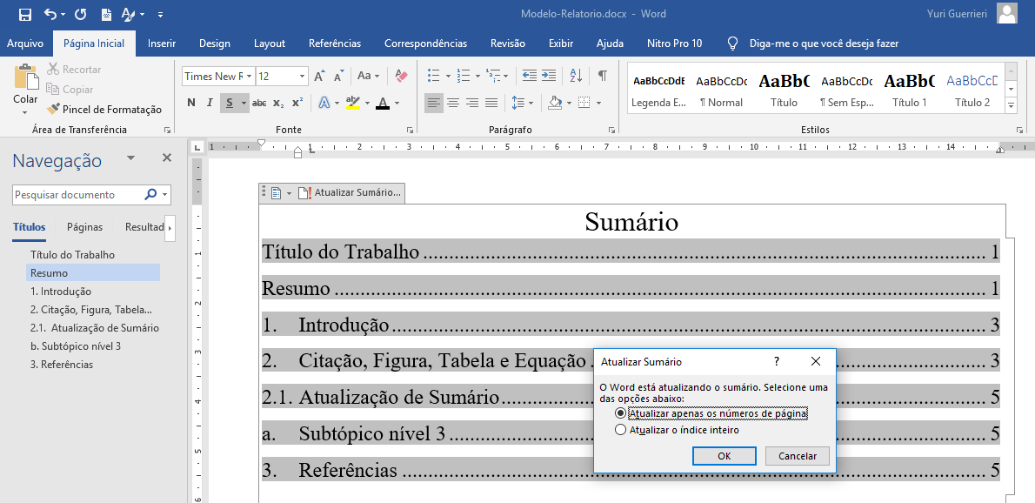

O corpo do texto está formato com o estilo “Normal”.
Utilize referências atualizadas, preferencialmente dos últimos 5 anos, para um embasamento do seu trabalho.
Todo conteúdo literal ou ideia extraído de um documento publicado, deve ser devidamente citado. Na citação indireta a referência ao documento ou autor de deve ser feita entre parênteses e indicar o ano da publicação, como por exemplo (Guerrieri, 2017). Esse tipo de citação é feito ao longo ou o final de um parágrafo.
Quando a citação é feita de forma direta, apenas o ano da publicação deve vir entre parênteses. Por exemplo, “conforme Krenz (2005) ...”. Caso o trabalho tenha sido escrito por 3 ou mais autores, apenas o primeiro deve ser citado e o termo et al deve ser adicionado (Donati et al, 1981; Costa et al, 2010). O MS Word possui um recurso para gerenciar isso, caso desejem usar.
Recomendo utilizar o sistema autor-data da ABNT para citação, consulte Lubisco e Viera (2019).

Objetivo Geral
Se desejar, pode incluir uma subseção. Formate-a com o “estilo” “Título 2”.

FUNDAMENTAÇÃO TEÓRICA
Seção voltada a apresentar os principais conceitos necessários para entendimento do trabalho. É imprescindível o uso correto das referências bibliográficas.
Nesta seção, o uso de figuras pode auxiliar na explicitação do conteúdo, conforme exemplificado pela Figura 2. Caso a Figura não seja de sua autoria, indique a fonte. Use os recursos do Word para te auxiliar no seu trabalho: (i) Inserir Legenda, (ii) Referência Cruzada. Desta forma, você pode criar a Lista de Figuras com a função “Inserir Índice de Ilustrações”.
Toda Figura, Tabela e Equação devem ser devidamente citadas no texto. A Figura 2, por exemplo ilustra o controle de nível em um tanque cônico. Os valores estão apresentados na Tabela 1. Todas as Figuras, Tabelas e Equações devem ser numeradas em ordem crescente. Para isso utilizem o recurso de LEGENGA e REFERÊNCIA CRUZADA (https://www.youtube.com/watch?v=AN6MbtxOuts; https://www.youtube.com/watch?v=GV0xBt4iaXY) para fazer as citações de Figuras, Tabelas e Equações
Veja que a Figura 2 está organizada em um Tabela com bordas não visíveis. Isto é um “jeitinho” para facilitar a formatação.
Figura 2: Tanque com área variável.
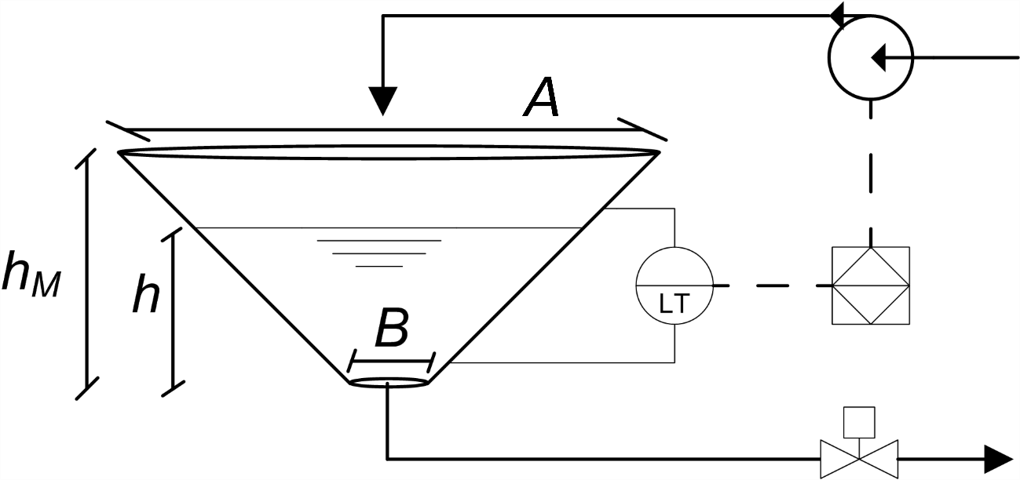

Para tabelas e quadros, você pode utilizar os mesmos recursos para inclusão da legenda. Desta forma, você pode criar a Lista de Tabelas com a função “Inserir Índice de Ilustrações”. Se necessário, poder incluir uma Lista de Quadros no documento. Veja o exemplo da Tabela 1.

Tabela 1: Parâmetros do tanque cônico.
Parâmetro | Valor
$h_{M}$ / m | 2,0
$A$ / m | 0,5
$B$ / m | 0,2
Recomendamos que a expressão de grandezas seja realizada seguindo o Sistema Internacional de Unidade, SI (INMETRO, 2021), utilizando o vocabulário metrológico adequado, seguindo o VIM (INMETRO, 2012).
Para equações, utilize o “Equation Editor” do Word, conforme exemplo:
$$V\left(h\right)=\frac{π⋅γ^{2}}{3}⋅{\left(h+\frac{\frac{B}{2}}{γ}\right)}^{3}-\frac{π⋅{\left(\frac{B}{2}\right)}^{3}}{3⋅γ},$$ | (1)
em que, $V$ é o volume do tanque, apresentado pela Figura 2, $h$ é a altura, $B$ é o diâmetro da base e $γ$ é expresso por:
$$γ=\frac{A/2-B/2}{h_{\text{M}}},$$ | (2)
em que, $A$ é o diâmetro do topo e $h_{\text{M}}$ é a altura máxima do tanque.

MÉTODO
Descrição do método utilizado para alcançar os resultados do trabalho, respaldado na metodologia científica.

RESULTADOS E DISCUSSÃO
Apresentação dos resultados, associados com a sua interpretação e discussão.

CONCLUSÃO
Discorra sobre as principais conclusões do seu trabalho, associando-as com os objetivos dos trabalhos.

REFERÊNCIAS
INMETRO. Vocabulário Internacional de Metrologia: Conceitos fundamentais e gerais e termos associados. Duque de Caxias, RJ: [s.n.], 2012
INMETRO. Sistema internacional de Unidades (SI). Brasília, DF: [s.n.], 2021.
LUBISCO, N. M. L.; VIEIRA, S. C. Manual de estilo acadêmico: trabalhos de conclusão de curso, dissertações e teses. 6. ed. Salvador, BA: EDUFBA, 2019.
COSTA, G. M. N.; KISLANSKY, S.; GUERRIERI, Y.; PESSOA, F. L. P.; VIEIRA DE MELO, S. A. B.; EMBIRUÇU, M. Calculation of Pressure-Temperature Diagrams and Distance for Phase Transition in Polyethylene Solutions, Ind. Eng. Chem. Res., v. 49, p. 12242-12253, 2010.
DONATI, G.; GRAMOND, M.; LANGIANNI, E; MARINI, L. Low Density Polyethylene in Vessel Reactors. Ing. Chim. Ital., v. 17, p. 88-96, 1981.
GUERRIERI, Y., Contribuições à Modelagem Termodinâmica do Processo de Polimerização de Etileno a Alta Pressão, Tese de Doutorado, PEI-UFBA, Salvador-BA, Brasil, 2017.
KRENZ, R. A. Behaviour of Polydisperse Polyethylene Solutions using the Modified Sanchez-Lacombe Equation of State. 722f. Ph.D. Thesis, University of Calgary, Calgary, Canada, 2005.

APÊNDICE A
Espaço voltado aos textos/resultados/materiais que seja de desenvolvimento próprio seu. O apêndice deve ser, necessariamente, citado no corpo do seu texto.

ANEXO A
Espaço voltado a inclusão de material de terceiros, que sejam de extrema importância para o entendimento do seu trabalho. Inclua com a devida citação.
O anexo deve ser, necessariamente, citado no corpo do seu texto.

Caso opte pelo botão esquerdo, a opção “Atualizar Sumário” será habilitada. Neste caso, clique nele e em seguida escolha uma das opções de atualização conforme a Figura 1.

